

POUŽÍVATEĽSKÁ PRÍRUČKA

PRE PREVODY KONTRAKTOV
V INFORMAČNOM SYSTÉME DAMAS ENERGY

Dátum aktualizácie: 02/2026

Obsah
Obsah 2
Použité skratky 3
Úvod 5
1. Základné princípy Prevodu kontraktu 6
2. Ponuka na prevod kontraktov 7
3. Prevod kontraktu 9
3.1 Stavy prevodu kontraktu 9
3.2 Uzávierky 9
3.3 Založenie prevodu 10
3.4 Výpočet pomocných hodnôt 11
3.5 Potvrdenie prevodu Odosielateľom 12
3.6 Potvrdenie prevodu Prijímateľom 13
4. Validácie a podmienky pre prevod kontraktu 14
4.1 Podmienky pre založenie prevodu 14
4.2 Podmienky pre uloženie hodnôt 14
4.3 Upozornenia pri ukladaní hodnôt – pre Odosielateľa 14
4.4 Kontrola dát po odoslaní prevodu – kontroly podmienok Prijímateľa 15
4.5 Upozornenia pre Prijímateľa 15
5. Notifikácie 16
5.1 Zoznam notifikácií pre Odosielateľa 16
5.2 Zoznam notifikácií pre Prijímateľa 16
5.3 Podmienky pre príjem notifikácie 17

Použité skratky

aFRR+ | Sekundárna regulácia činného výkonu kladná (automatic Frequency Restoration Reserve positive)
aFRR- | Sekundárna regulácia činného výkonu záporná (automatic Frequency Restoration Reserve negative)
BESS | Batériový systém ukladania energie (Battery Energy Storage System – systém na skladovanie energie pomocou batérií)
BESS typu C | Zariadenie BESS poskytujúci FRR v režime LER typ C podľa Technických podmienok SEPS (dokument B), prevádzkovaný v rámci technologickej jednotky so spolupracujúcim zariadením zabezpečujúcim jeho nabíjaciu stratégiu.
EB GL | Nariadenie Komisie (EÚ) č. 2017/2195
FCR | Primárna regulácia činného výkonu (Frequency Containment Reserve)
IS DAE | Informačný systém Damas Energy
LER | Lokálny energetický zdroj
mFRR+ | Terciárna regulácia činného výkonu kladná (manual Frequency Restoration Reserve positive)
mFRR- | Terciárna regulácia činného výkonu záporná (manual Frequency Restoration Reserve negative)
mFRR3+ | Terciárna regulácia činného výkonu 3 minútová kladná
mFRR3- | Terciárna regulácia činného výkonu 3 minútová záporná
Náhradný poskytovateľ | Prijímateľ prevodu kontraktu
Operátor | Operátor IS DAE spoločnosti SEPS
Poskytovateľ PpS | Odosielateľ prevodu kontraktu, resp. prevádzajúci subjekt, resp. poskytovateľ, ktorý má platnú Rámcovú zmluvu o poskytovaní podporných služieb a dodávke regulačnej elektriny
Používateľská príručka | Používateľská príručka pre prevody kontraktov v informačnom systéme Damas Energy
PP | Príprava prevádzky
PpS | Podporná služba
PPS | Prevádzkovateľ prenosovej sústavy
Prevádzkový poriadok | Prevádzkový poriadok prevádzkovateľa prenosovej sústavy Slovenská elektrizačná prenosová sústava, a.s.
Rámcová zmluva | Rámcová zmluva o poskytovaní podporných služieb a dodávke regulačnej elektriny
Rozhodnutie ÚRSO | Cenové rozhodnutie Úrad pre reguláciu sieťových odvetví
SEPS | Slovenská elektrizačná prenosová sústava, a.s.
Technické podmienky | Technické podmienky prístupu a pripojenia, pravidlá prevádzkovania prenosovej sústavy
Typ kontraktu denný | Kontrakt, ktorý vznikol na základe výsledkov denného výberového konania (pre účely evidencie v IS DAE)
Typ kontraktu mesačný | Kontrakt, ktorý vznikol na základe výsledkov viacdňového krátkodobého výberového konania (pre účely evidencie v IS DAE)
Typ kontraktu ročný | Kontrakt, ktorý vznikol na základe výsledkov viacdňového strednodobého výberového konania (pre účely evidencie v IS DAE)
Typ kontrakty iný | Kontrakt, ktorý vznikol na základe prevzatia kontraktu za iného poskytovateľa, prípadne na základe priamej zmluvy (pre účely evidencie v IS DAE)
ZZD | Zníženie zmluvnej disponibility

Úvod
Dokument popisuje proces Prevodu kontraktu pre poskytovanie PpS a jeho zmeny. Cieľom zmeny v procese prevodov kontraktov je upraviť podmienky pre prevody tak, aby boli v súlade s požiadavkami nariadenia EB GL a Rámcovej zmluvy.
Spoločnosť SEPS ako PPS je z dôvodu zabezpečenia poskytovania systémových služieb oprávnená nakupovať PpS. PpS sa obvykle nakupujú formou časovo obmedzených výberových konaní, ktorých výsledkom sú záväzné kontrakty, ktoré Poskytovateľ PpS je povinný napĺňať v rámci daného typu PpS v zmluvne dohodnutom rozsahu a objeme.
Podľa typu výberového konania sú kontrakty v IS DAE označené ako ročné, mesačné, alebo denné.
V prípade prevodu kontraktu je prevedený kontrakt v IS DAE založený ako kontrakt typu iný.
V prípade, že Poskytovateľ PpS zistí, že z nejakého dôvodu nie je schopný dodržať harmonogram poskytovania PpS, je mu v súlade s Prevádzkovým poriadkom na základe jeho požiadavky v IS DAE umožnené uskutočniť prevod celého, alebo časti ktoréhokoľvek typu kontraktu na iného Poskytovateľa PpS.
PPS je povinný umožniť Poskytovateľovi PpS (na základe žiadosti na prevod práv a povinností z Kontraktu Poskytovateľa v IS Prevádzkovateľa PS) prevod Kontraktu na typ PpS, ktorý v zmysle tejto žiadosti bude za Poskytovateľa dodávať počas dohodnutej doby iný poskytovateľ (ďalej len „Náhradný poskytovateľ“) pod podmienkou, že Náhradný poskytovateľ má uzavretú s PPS platnú a účinnú Rámcovú zmluvu a spĺňa podmienky v zmysle tejto Zmluvy. Súhlas Prevádzkovateľa PS podľa tohto bodu je podmienený záväzkom Náhradného poskytovateľa prevzatia poskytovania PpS a s tým spojených záväzkov Poskytovateľa voči PPS v zmysle tejto Rámcovej zmluvy a podmienok uvedených v Prevádzkovom poriadku, a tiež v Používateľskej príručke na prevody kontraktov v IS DAE.
Zmluvné strany sa dohodli a sú si vedomé, že práva a povinnosti Náhradného poskytovateľa sa v rozsahu, v akom na neho boli z Kontraktu prevedené spravujú v zmysle daného Kontraktu typu „iný“, Prevádzkovému poriadku a Rámcovou zmluvou, ktorú má Náhradný poskytovateľ uzatvorenú s PPS.
V prípade, ak nemožno postupovať v zmysle vyššie uvedených bodov, (napríklad pre nedostupnosť, výpadok alebo poruchu IS DAE), použije Poskytovateľ vo vzťahu k prevodu práv a povinností z Kontraktu, žiadosť uvedenú v Prílohe č. 7 Rámcovej zmluvy podpísanú poverenými Osobami pre Kontrakt a pre prevod práv a povinností z Kontraktu uvedenými v Prílohe č. 1 Rámcovej zmluvy. Vyjadrenie Prevádzkovateľa PS o tom, či udelí alebo neudelí súhlas sa v tomto prípade uskutoční písomne v zmysle Prílohy č. 7 Rámcovej zmluvy.
Poskytovateľ je oprávnený uskutočniť prevod práv a povinností z Kontraktu Poskytovateľa na Náhradného poskytovateľa najneskôr 60 minút pred začiatkom prvej obchodnej štvrťhodiny zmeny Kontraktu prostredníctvom IS DAE. Náhradný poskytovateľ má možnosť tento prevod odsúhlasiť najneskôr
do 45 minút pred začiatkom prvej obchodnej štvrťhodiny zmeny Kontraktu. Po odsúhlasení prevodu kontraktu sú Poskytovateľ aj Náhradný Poskytovateľ povinní v IS DAE vykonať príslušné zmeny PP, a to najneskôr 25 minút pred začiatkom obchodnej štvrťhodiny. Prijatím návrhu na zmenu PP sa táto stáva poslednou platnou PP, voči ktorej sa vyhodnocuje disponibilita PpS a dodaná RE.
V prípade, ak pri prevádzanom výkone je zostatok kontraktu nižší ako je technické minimum pre danú PpS v zmysle Technických podmienok SEPS, má subjekt, ktorý vykonáva prevod kontraktu, možnosť súčasne s prevodom kontraktu znížiť zmluvnú disponibilitu PpS.

Základné princípy Prevodu kontraktu
Základné princípy obchodného procesu pre Prevod kontraktu sú nasledovné:
- Podanie prevodu kontraktu je vykonávané v 2 krokoch:
  - Založenie prevodu – identifikácia intervalu dní, Kategórie PpS a Prijímateľa prevodu.
    - Prevod je možné založiť iba v rámci kalendárneho roka. Prevod kontraktu nie je možné uskutočniť na prelome rokov, nakoľko kontrakty sú uzatvárané max. do konca daného kalendárneho roka.
    - Prevod je možné založiť na maximálne 31 kalendárnych dní a ktorýkoľvek interval v rámci prevodu kontraktu musí spadať do intervalu 40 kalendárnych dní od založenia prevodu kontraktu.
  - Vyplnenie hodnôt – výška prevodu v konkrétnych štvrťhodinách, s možnosťou vynulovať zvyšný výkon. Po uložení vyplnených hodnôt Odosielateľom je prevod automaticky odoslaný na potvrdenie Prijímateľovi prevodu kontraktu a nie je možné ho viac upravovať.
- Obchodné a technické validácie realizovateľnosti prevodu z pohľadu Odosielateľa sa vykonávajú pri ukladaní dát.
  - Validácie zahŕňajú aj uzávierku pre obchodné štvrťhodiny.
  - Nevalidný prevod kontraktu nemôže byť uložený, tzn. zostáva v stave Založený (bližší popis jednotlivých stavov je v kap. 4.1)
  - V prípade odmietnutia dát je o dôvode odmietnutia informovaný Odosielateľ prevodu kontraktu v modálnom okne.
- Obchodné a technické validácie realizovateľnosti prevodu z pohľadu Prijímateľa prevodu kontraktu sa vykonávajú až dodatočne po odoslaní dát.
  - V prípade nesplnenia ktorejkoľvek kontroly je prevod stornovaný.
- Súbežné prevody:
  - Je povolené súbežné vykonávanie prevodov kontraktov.
  - Pri druhom a ďalšom prevode počíta systém pri výpočte prevoditeľného objemu kontraktu so všetkými (aj nedokončenými) prevodmi.
  - Kontroly realizovateľnosti prevodu kontraktu z pohľadu Odosielateľa berú do úvahy aj ostatné nedokončené prevody Odosielateľa, kde vystupuje taktiež ako Odosielateľ. Neberú sa do úvahy nedokončené prijímané prevody, ktorými si môže Odosielateľ navýšiť objem kontraktu.
  - Kontroly realizovateľnosti prevodu kontraktu z pohľadu Prijímateľa berú do úvahy aj ostatné nedokončené prevody Prijímateľa, kde vystupuje ako Prijímateľ. Neberú sa do úvahy nedokončené odosielané prevody, ktorými si môže Prijímateľ znížiť kontrakt.
- Podávanie Zmeny prípravy prevádzky (ZPP) v súvislosti s vnútrodennými prevodmi kontraktov:
  - Podanie ZPP nie je podmienkou pre dokončenie prevodu kontraktu.
  - Odosielateľ aj Prijímateľ prevodu sú zodpovední za to, aby si upravili príslušnú prípravu prevádzky tak, aby reflektovala zmeny kontraktov vyplývajúce z prevodu. Úprava hodnôt prípravy prevádzky je možná až po úspešnom dokončení prevodu kontraktu.
- Ak si niektorý subjekt neupraví výšku prípravy prevádzky, bude mu vypočítaná pokuta za nepodanie ZPP.

Ponuka na prevod kontraktov
Pohľad ponuka na prevod kontraktu umožňuje poskytovateľom PpS s platnou Rámcovou zmluvou zverejniť ponuku na prevod svojho kontraktu, ak nie je možné zo strany Poskytovateľa dodržať zazmluvnený objem disponibility PpS a nájsť tak obchodného partnera, ktorý spĺňa obchodné a technické podmienky prevzatia ponúkaného objemu PpS.
Pohľad Ponuka na prevod kontraktu umožňuje poskytovateľom PpS zobraziť ponuku na prevod kontraktu s možnosťou výberu typu PpS, časového obdobia, na ktorý je záujem kontrakt previesť, uvedenia kontaktných údajov záujemcu o prevod svojho kontraktu a poznámky, v ktorej môžu byť vyšpecifikované detaily ponúkaného kontraktu.
Ponuku na prevod kontraktu je možné uskutočniť Založením ponuky, následným zvolením časového obdobia prevodu kontraktu a požadovanej PpS.
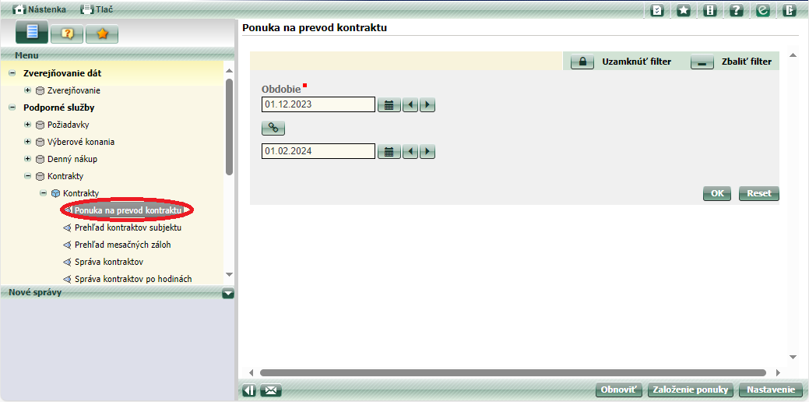

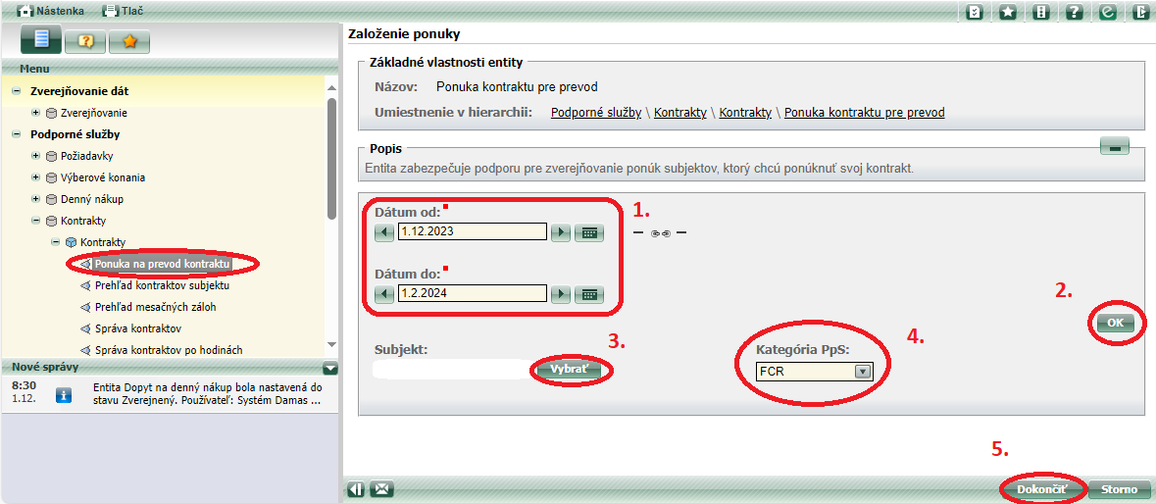
Po dokončení sa v pohľade Ponuka na prevod kontraktu vyberie príslušné časové obdobie a ponuka na prevod z daného výberu. Po vybratí možnosti validácie sa objaví oblasť vpisovania v časti „Úprava ponuky“.
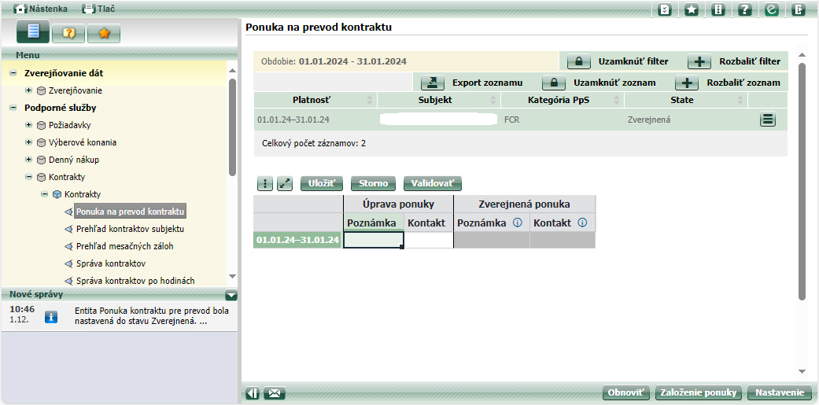
Následným uložením je ponuka na prevod kontraktu zverejnená pre všetkých poskytovateľov PpS s platnou Rámcovou zmluvou.

Prevod kontraktu

Stavy prevodu kontraktu

Založený
  - Prevod kontraktu nemá vyplnené hodnoty.
  - Čaká sa na vstup Odosielateľa prevodu kontraktu.

Odoslaný
  - Prevod kontraktu je vyplnený, nemožno ho viac editovať.
  - Prebieha kontrola realizovateľnosti prevodu kontraktu systémom.

Na potvrdenie odosielateľom
  - Prevod kontraktu je realizovateľný z pohľadu Odosielateľa aj Prijímateľa.
  - Čaká sa na vstup Odosielateľa – potvrdenie prevodu so ZZD.
  - Vykonáva sa iba ak si túto možnosť zvolil Odosielateľ pri vypĺňaní hodnôt prevodu kontraktu.

Na potvrdenie prijímateľom
  - Prevod kontraktu je realizovateľný z pohľadu Odosielateľa aj Prijímateľa.
  - Čaká sa na vstup Prijímateľa – schválenie prevodu kontraktu.

Potvrdený
  - Prevod kontraktu je realizovateľný a schválený všetkými stranami.
  - Systém znižuje výkon z kontraktov Odosielateľa a zakladá nový kontrakt pre Prijímateľa.

Pripravený na ZZD
  - Prevod kontraktu bol vykonaný, prebieha založenie ZZD pre vynulovanie zvyšného objemu po prevode kontraktu.
  - Vykonáva sa iba ak si túto možnosť zvolil Odosielateľ pri vypĺňaní hodnôt prevodu kontraktu.

Prevedený
  - Finálny stav úspešne dokončeného prevodu kontraktu.
  - V tomto stave je znížený kontrakt Odosielateľa podľa hodnôt prevodu kontraktu a založený nový kontrakt pre Prijímateľa.
Finálne stavy pre nedokončený prevod:
- Stornovaný – storno vykonal systém:
  - buď na základe negatívnej kontroly realizovateľnosti prevodu z pohľadu Prijímateľa
  - alebo na základe uzávierky pre dokončenie prevodu – 45 minút pred prvou dotknutou štvrťhodinou.
- Zrušený odosielateľom – Odosielateľ zrušil prevod manuálne.
- Zrušený prijímateľom – Prijímateľ zrušil prevod manuálne.

Uzávierky
Systém rozlišuje 2 uzávierky:
    - Uzávierku pre zadanie prevodu kontraktu
      - Vyhodnocuje sa pre každú obchodnú štvrťhodinu samostatne a je realizovaná validáciou pri ukladaní dát. V prípade pokusu zadať prevod kontraktu po uzávierke je odmietnuté uloženie dát a používateľ je o tom informovaný upozornením v modálnom okne.
      - Uzávierka je upravená na 1 hodinu pred prvou dotknutou obchodnou štvrťhodinou prevodu kontraktu.

    - Uzávierku pre dokončenie prevodu
      - Vyhodnocuje sa pre prevod kontraktu ako celok. Táto uzávierka je realizovaná prostredníctvom automatického procesu Storno, ktorý je naplánovaný systémom.
      - Uzávierka je upravená na 45 minút pred prvou dotknutou obchodnou štvrťhodinou prevodu kontraktu.
      - V prípade prázdneho prevodu kontraktu (tzn. založený prevod bez vyplnených hodnôt, pri ktorom nie je možné stanoviť prvú dotknutú obchodnú štvrťhodinu), bude storno vykonané na konci posledného dňa prevodu.

Založenie prevodu

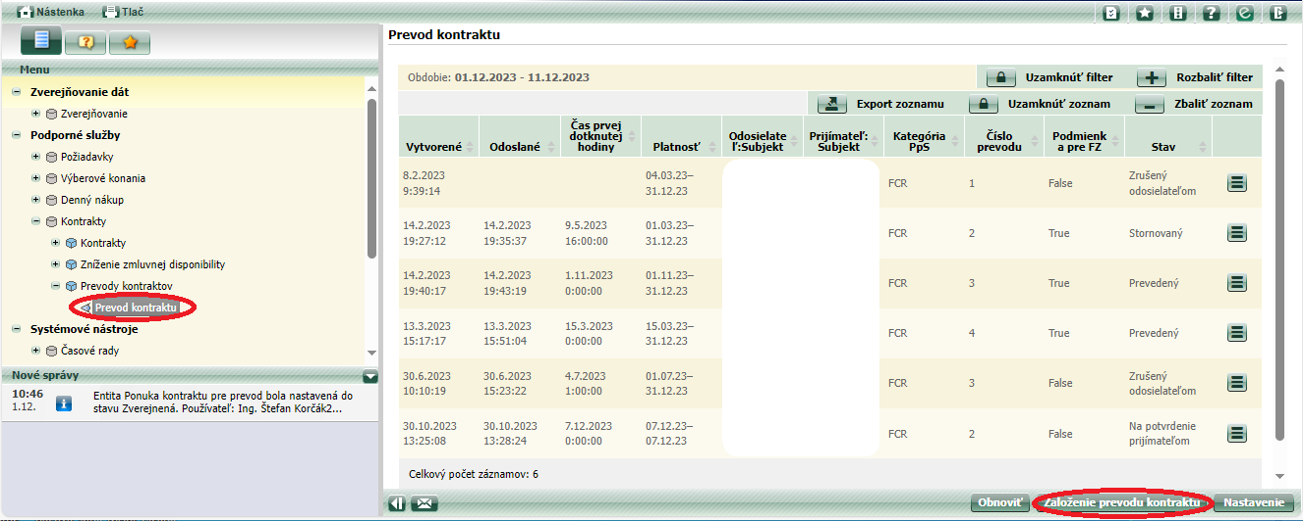

Po vyplnení údajov na prevod ako dátum požadovaného prevodu kontraktu, výber subjektu – príjemcu prevodu a typu PpS, z ktorého bude prevod kontraktu uskutočnený, sa po stlačení tlačidla „Dokončiť“ založí prevod kontraktu.
Pri výbere subjektu, na ktorý má byť prevod kontraktu odoslaný, stačí kliknúť na tlačidlo „Vyfiltruj“, kde je zoznam subjektov s platnou Rámcovou zmluvou.
Po vyplnení údajov prevodu kontraktu je vhodné v prvom rade spustiť tlačidlo „Validovať“, čím sa spustia kontroly na daný prevod a po úspešnej kontrole je potrebné dáta uložiť, čím sa prevod kontraktu automaticky odošle na potvrdenie prijímateľovi.

Výpočet pomocných hodnôt

Prevoditeľný výkon
  - Význam: aktuálna výška kontraktu dostupná pre prevod.
  - Výpočet: Prevoditeľný výkon = Pôvodný výkon kontraktu - Zníženie zmluvnej disponibility - Prevedený výkon - Ostatné nedokončené prevody.
  - Zobrazený na pohľade Prevod kontraktu vedľa Výkonu po znížení.
  - Na rozdiel od Výkonu po znížení sa prepočíta pri každej zmene aktuálnej výšky kontraktu alebo prevodu – vrátane zadania/dokončenia/zrušenia iných prevodov Odosielateľa z tej istej PpS. Nebude sa započítavať objem prijímaných prevodov.

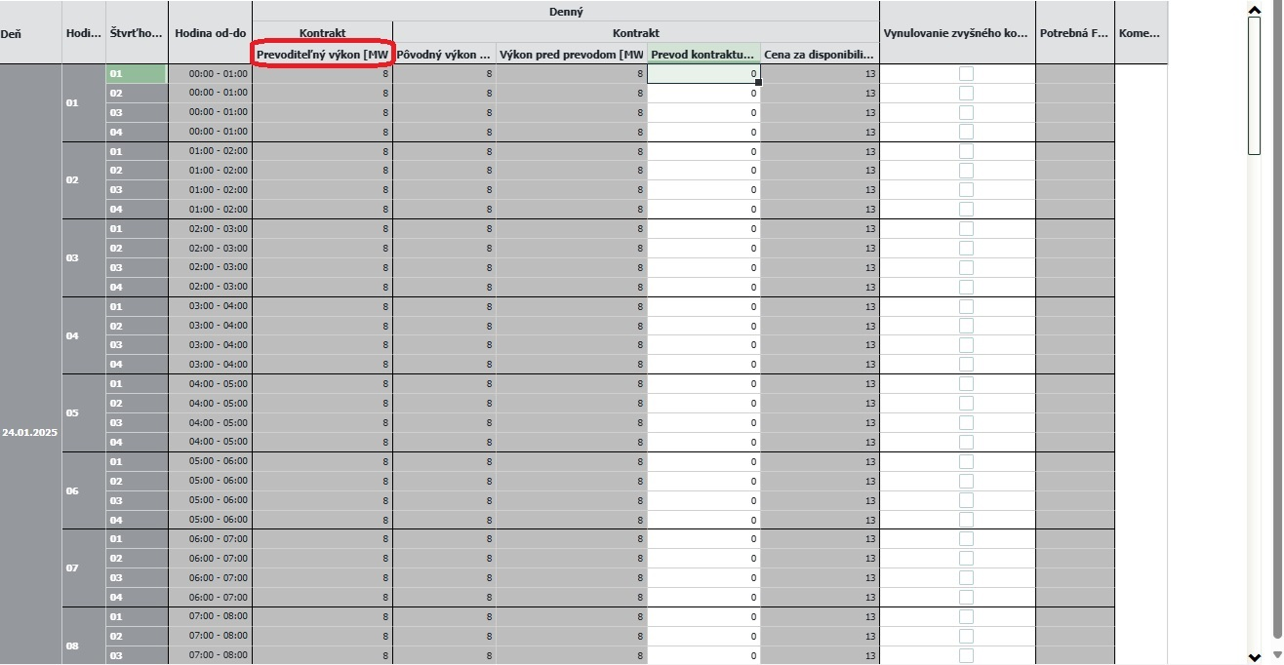

Výber typu prevodu s označením „Kontrakt pre BESS typu C“
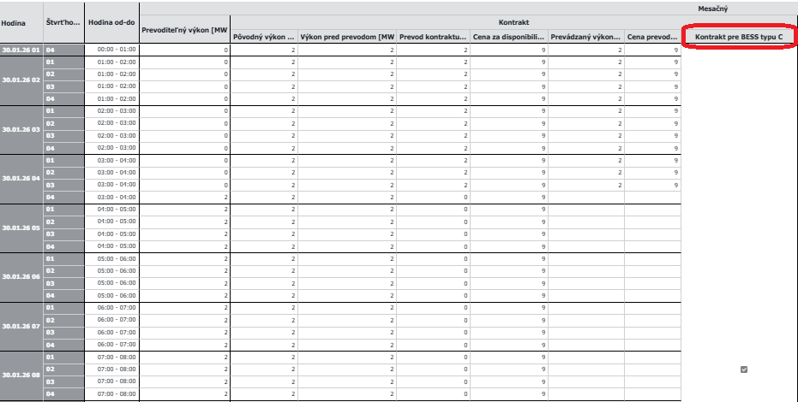

Potvrdenie prevodu Odosielateľom
Odosielateľ prevodu kontraktu je povinný explicitne potvrdiť prevod kontraktu, ak zvolil možnosť „Vynulovať zvyšný kontrakt“, čím mu bude vynulovaný celý zostávajúci nakontrahovaný objem danej PpS v dotknutých obchodných štvrťhodinách. Ak tak neurobí, prevod kontraktu bude automaticky stornovaný pri uzávierke prvej dotknutej obchodnej štvrťhodiny.
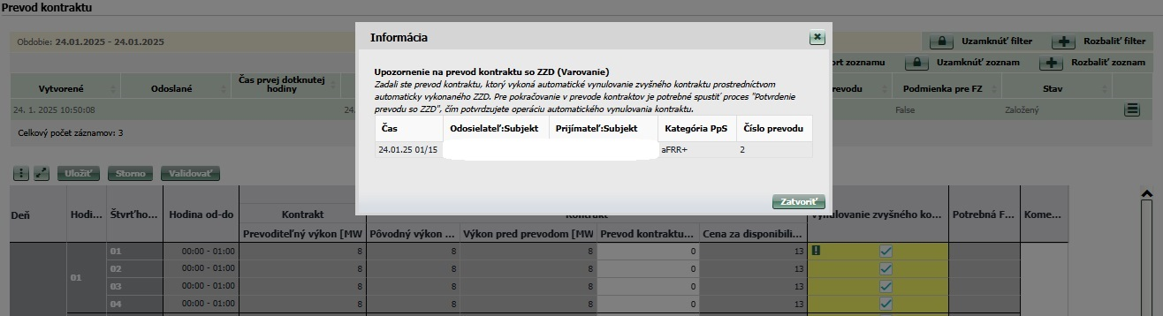
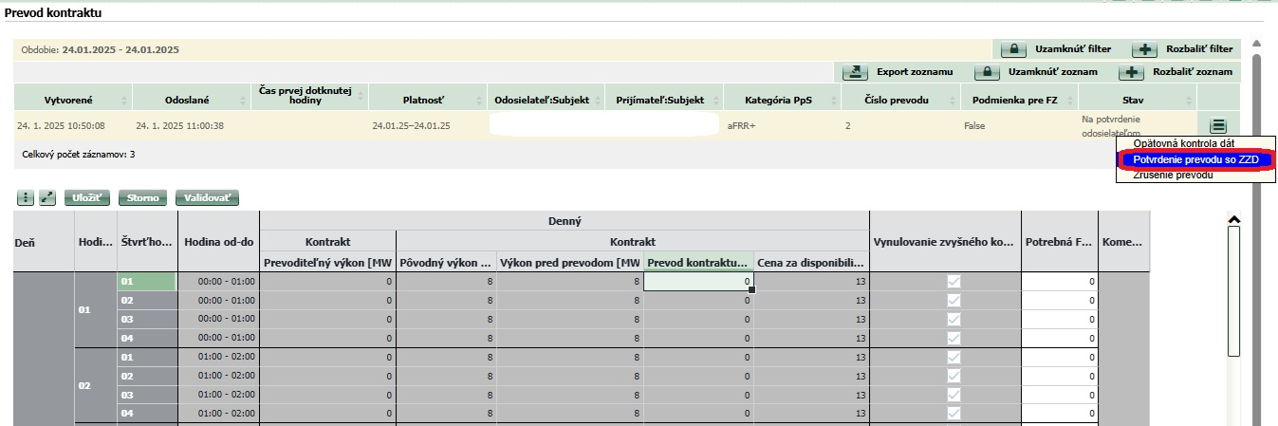

Potvrdenie prevodu Prijímateľom
Prijímateľ prevodu kontraktu musí pre úspešné dokončenie každého prevodu kontraktu tento prevod schváliť spustením procesu Potvrdenie prijímateľom. Ak s prevodom nesúhlasí, môže prevod odmietnuť.
V prípade, že Prijímateľ nepotvrdí prevod kontraktu do uzávierky prvej dotknutej štvrťhodiny, prevod bude automaticky stornovaný systémom.
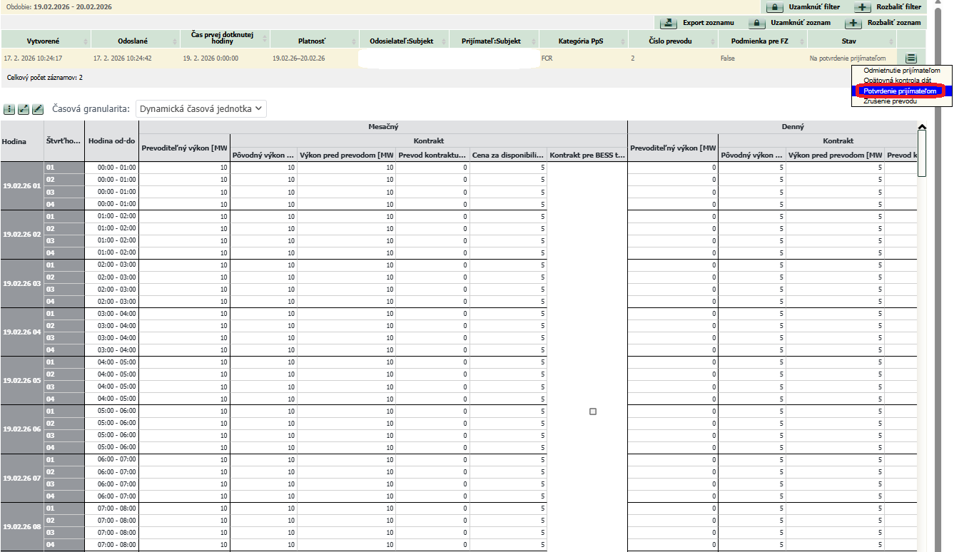

Validácie a podmienky pre prevod kontraktu

Podmienky pre založenie prevodu

Interval dní nepresahuje prelom kalendárneho roka

Odosielateľ má platnú Rámcovú zmluvu

Odosielateľ má nenulový kontrahovaný výkon PpS v príslušnom intervale dní

Odosielateľ má vysporiadané zníženia zmluvnej disponibility v príslušnom intervale dní

Prijímateľ má platnú Rámcovú zmluvu a platný certifikát na PpS, na ktorú je prevod kontraktu realizovaný

Podmienky pre uloženie hodnôt

Kontrola dát prevodu na hraničný čas podania QH-1H
- Kontrola maximálneho výkonu prevodu - prevádzaný výkon v štvrťhodine nesmie byť väčší ako prevoditeľný výkon kontraktu Odosielateľa.
  - Kontrola berie do úvahy aj ostatné nedokončené prevody kontraktov Odosielateľa, kde vystupuje taktiež ako Odosielateľ. Neberú sa do úvahy nedokončené prijímané prevody, ktorými si môže Odosielateľ navýšiť objem kontraktu.

Kontrola na maximálny certifikovaný Výkon PpS Prijímateľa
  - Kontrola berie do úvahy aj ostatné nedokončené prevody kontraktov Prijímateľa pre cieľovú PpS.
  - Pri prevode kontraktu sa limit posudzuje voči maximálnemu certifikovanému výkonu Prijímateľa pre danú kategóriu PpS.

Kontrola nenulového prevodu kontraktu aspoň v jednej štvrťhodine.

Kontrola kompatibility kontraktu pre zariadenia BESS typu C
  - Kontrakt s označením „Kontrakt pre BESS typu C“ je možné nadobudnúť prevodom výlučne z kontraktu s označením „Kontrakt pre BESS typu C“.

Kontrola súbežných prevodov a ZZD
  - Nie je možné vynulovať zvyšný kontrakt, ak prebieha iný prevod kontraktu v danej obchodnej štvrťhodine. Pre zníženie zvyšnej disponibility je potrebné najskôr dokončiť ostatné prebiehajúce prevody alebo zadať prevod bez vynulovania kontraktu a podať ZZD samostatne po dokončení všetkých prevodov na príslušný obchodný deň.

Upozornenia pri ukladaní hodnôt – pre Odosielateľa

Upozornenie na vyššiu cenu prevádzaného kontraktu voči maximálnej cene podľa ÚRSO
  - Text upozornenia: Cena prevádzaného kontraktu je vyššia ako maximálna cena podľa ÚRSO pre cieľovú kategóriu PpS. Cena prevádzaného kontraktu bude znížená na maximálnu cenu podľa ÚRSO cieľovej kategórie PpS.

Upozornenie na prevod so ZZD
  - Text upozornenia: Zadali ste prevod kontraktu, ktorý vykoná automatické vynulovanie zvyšného kontraktu prostredníctvom automaticky vykonaného ZZD. Pre pokračovanie v prevode kontraktov je potrebné spustiť proces "Potvrdenie prevodu so ZZD", čím potvrdzujete operáciu automatického vynulovania kontraktu.

Upozornenie na technické minimum Odosielateľa
  - Text upozornenia: Zvyšný výkon po prevode bude menší ako technické minimum. Upravte si zostávajúci kontrakt ďalším prevodom alebo podaním ZZD.
  - Kontrola berie do úvahy aj ostatné nedokončené prevody Odosielateľa, kde vystupuje taktiež ako Odosielateľ. Neberie do úvahy nedokončené prijímané prevody, ktorými si môže Odosielateľ navýšiť kontrakt.

Kontrola dát po odoslaní prevodu – kontroly podmienok Prijímateľa
V prípade nesplnenia ktorejkoľvek z týchto kontrol je prevod automaticky stornovaný:

Kontrola rámcovej zmluvy subjektu
  - Prijímateľ musí mať rámcovú zmluvu "Poskytovateľ podporných služieb a regulačnej elektriny"
v celom intervale prevodu.

Kontrola rámcovej zmluvy na PpS
  - Prijímateľ musí mať rámcovú zmluvu na poskytovanie príslušnej PpS v celom intervale prevodu.
  - V prípade prevodu na inú PpS sa overuje zmluva pre cieľovú PpS.

Kontrola povinnosti podávania PP
  - Prevod nie je možné realizovať, ak Prijímateľ nemá povinnosť podávať PP.

Upozornenia pre Prijímateľa
Tieto kontroly sa vykonajú pri kontrole dát prevodu spolu s kontrolami v predchádzajúcej kapitole. Pri ich nesplnení však nebude prevod stornovaný, ale Operátor a Prijímateľ budú notifikovaní o nesplnení kontroly varovnou hláškou. Prijímateľ však bude mať iba agregovanú informáciu, bez vyznačenia obchodnej štvrťhodiny, v ktorej technické minimum nesplnil.

Upozornenie na technické minimum Prijímateľa
  - Text upozornenia: Kontrahovaný výkon prijímateľa bude po prevode menší ako technické minimum.
  - V prípade prevodu na inú PpS sa overuje technické minimum Prijímateľa pre cieľovú PpS.
  - Kontrola berie do úvahy aj ostatné nedokončené prevody Prijímateľa na príslušnú PpS.
  - Kontrola je vykonávaná pre PpS, ktoré nie je možné prevádzať na inú kategóriu PpS.

Notifikácie
O niektorých zmenách Prevodu kontraktu bude notifikovaný Odosielateľ a/alebo Prijímateľ zaslaním automatizovaného e-mailu na kontaktnú e-mailovú adresu používateľa, ktorý má oprávnenie na príslušné informácie.

Zoznam notifikácií pre Odosielateľa

Názov | Podmienky pre odoslanie | Text notifikácie
Informácia o dokončení prevodu | Prevod kontraktu je úspešne dokončený, tzn. je v stave Prevedený. | „Zmena kontraktu bola uskutočnená. Vykonajte zmenu prípravy prevádzky, a ak je nutné, aj zmenu vo vašom termináli ASDR. Pre potreby aktivácie automatických služieb (FCR, aFRR+, aFRR-) - v prípade, že podpornú službu začnete v tento deň poskytovať - kontaktujte aj dispečera SED na ich aktiváciu a kontrolu správnej funkcionality.“
Oznam o storne prevodu | Dokončenie procesu Storno. | „Prevod kontraktu bol zrušený z dôvodu porušenia obchodných alebo technických podmienok pre prevod daného výkonu.“  Notifikácia neobsahuje dôvod zrušenia, tzn. Odosielateľ nebude notifikovaný o tom, ktorá kontrola nebola splnená.
Oznam o zrušení nedokončeného prevodu | Dokončenie procesu Storno pred prvou dotknutou štvrťhodinou. | „Prevod kontraktu bol automaticky stornovaný, keďže nebol dokončený pred uzávierkou pre prvú dotknutú obchodnú štvrťhodinu.“
Oznam o zrušení prevodu Prijímateľom | Prevod kontraktu je v stave  Zrušený prijímateľom. | „Prevod kontraktu bol zrušený prijímateľom“.

Zoznam notifikácií pre Prijímateľa

Názov | Podmienky pre odoslanie | Text notifikácie
Informácia  o prevode na potvrdenie | Prevod je v stave Na po- tvrdenie prijímateľom. | „Zadaný prevod čaká na potvrdenie prijímateľom.“
Upozornenie na nesplnenie technického minima Prijímateľa | Prevod je v stave Na potvrdenie prijímateľom.  Výsledný výkon Prijímateľa po prevode bude menší ako technické minimum aspoň v jednej dotknutej štvrťhodine. | „Upozornenie pre prevod: Kontrahovaný výkon prijímateľa bude po prevode menší ako technické minimum aspoň v jednej dotknutej štvrťhodine.“
Informácia o dokončení prevodu | Prevod kontraktu je úspešne dokončený, tzn. je v stave Prevedený. | „Zmena kontraktu bola uskutočnená. Vykonajte zmenu prípravy prevádzky, a ak je nutné, aj zmenu vo vašom termináli ASDR. Pre potreby aktivácie automatických služieb (FCR, aFRR+, aFRR-) - v prípade, že podpornú službu začnete v tento deň poskytovať - kontaktujte aj dispečera SED na ich aktiváciu a kontrolu správnej funkcionality.“

Podmienky pre príjem notifikácie
Používateľ dostane notifikáciu iba ak má splnené nasledujúce podmienky:
- Používateľský účet je aktívny.
- Používateľ má oprávnenie na príslušné informácie, tzn.:
  - Používateľ má oprávnenie na modul Prevody kontraktov.
  - Notifikáciu pre Odosielateľa prevodu dostane používateľ iba ak je zaregistrovaný pod subjektom, ktorý je Odosielateľom daného prevodu.
  - Notifikáciu pre Prijímateľa prevodu dostane používateľ iba ak je zaregistrovaný pod subjektom, ktorý je Prijímateľom daného prevodu.
- Pre príjem e-mailovej notifikácie musí mať používateľské konto:
  - Vyplnený kontaktný e-mail.
  - Povolený komunikačný kanál „e-mail“.
Konfigurácia týchto nastavení je v správe administrátorov SEPS.

